Smlouva č. IV-12-2024839/VB01
OMI 104/2025
Níže uvedeného dne, měsíce a roku byla uzavřena mezi smluvními stranami:

statutární město Pardubice
se sídlem Pernštýnské náměstí 1, 530 21 Pardubice - Staré Město
IČO: 0274046, DIČ: CZ 00274046
Jednající: Bc. Jan Nadrchal, primátor města
Bankovní spojení: Komerční banka a.s. Pardubice
Číslo účtu: VS 12781

jako povinný
a

ČEZ Distribuce, a. s.
se sídlem Děčín - Děčín IV-Podmokly, Teplická 874/8, PSČ 405 02
zapsaná v OR vedeném rejstříkovým soudem v Ústí nad Labem, sp. zn. B 2145, IČO 24729035, DIČ CZ24729035
s předmětem podnikání - distribuce elektřiny na základě licence č. 121015583
bankovní spojení: č.ú. KB Praha
zastoupena na základě písemně udělené plné moci ze dne 28.01.2025 evid. č. PM - 062/2025

společností ELEKTRO-COMP spol. s r.o.
se sídlem Česká Skalice, Malá Skalice, Maloskalická 68, PSČ 552 03,
zapsaná v obchodní rejstříku vedeném Krajským soudem v Hradci Králové, oddíl C, vložka 1388
IČO: 15032060, DIČ: CZ15032060
zastoupená jednatelem společnosti Ing. Petrem Lukášem
jako oprávněný

(dále též smluvní strany)
dle uzavřené smlouvy o budoucí smlouvě o zřízení věcného břemene ze dne 10. 01.2024
tato:

SMLOUVA

O ZŘÍZENÍ VĚCNÉHO BŘEMENE

IV-12-2024839

PA Rosice Prokopa Holého 545 knn
(dále jen „smlouva“)
k provedení ustanovení § 25 odst. 4 zákona č. 458/2000 Sb., o podmínkách podnikání a o výkonu státní správy v energetických odvětvích a o změně některých zákonů (energetický zákon), v platném znění (dále jen „energetický zákon“), a § 1257 a násl. zákona č. 89/2012 Sb., občanský zákoník (dále jen „občanský zákoník“).

I.

Úvodní prohlášení
(1) ČEZ Distribuce, a. s., jako oprávněný je provozovatelem distribuční soustavy (dále jen „PDS“) na území vymezeném licencí. Distribuční soustava je provozována ve veřejném zájmu. PDS má povinnost zajišťovat spolehlivé provozování, obnovu a rozvoj distribuční soustavy na území vymezeném licencí, přičemž zřízení tohoto věcného břemene je ze strany Oprávněné jedním ze zákonem daných předpokladů pro plnění této povinnosti.

Smlouva č. IV-12-2024839/VB01
OMI 104/2025

II.

Právní stav v katastru nemovitostí
a faktický stav zařízení distribuční soustavy
- Povinný prohlašuje, že je výlučným vlastníkem pozemku označených jako p. p. č. 316/1, p. p. č. 331/17, p. p. č. 312/22, p. p. č. 327/15 a p. p. č. 316/3, vše v katastrálním území Rosice nad Labem, v obci Pardubice, zapsáno na LV č. 10011 vedeném u Katastrálního úřadu pro Pardubický kraj, Katastrální pracoviště Pardubice (dále společně jen jako „zatížená nemovitost“),
- Zatížená nemovitost se nachází na území vymezeném licencí, v němž oprávněný provozuje distribuční soustavu. Oprávněný má povinnost zřídit věcné břemeno umožňující zřídit a provozovat ve smyslu § 25 odst. 3 písm. e) energetického zákona na zatížené nemovitosti zařízení distribuční soustavy.
- Předmětem Smlouvy je zřízení a vymezení věcného břemene - osobní služebností - zřízení umístění a provozování zařízení distribuční soustavy podle § 25 odst. 4 energetického zákona, nepodléhající úpravě služebnosti inženýrské sítě v občanském zákoníku (dále též jen „věcné břemeno“). Obsah věcného břemene je specifikován v článku HL této smlouvy. Věcné břemeno se zřizuje k zatížené nemovitosti ve prospěch oprávněného v rozsahu uvedeném v této smlouvě a vyplývajícím z přísl. ustanovení energetického zákona. Povinný se za podmínek stanovených touto smlouvou a zákonem zavazuje strpět práva oprávněného plynoucí z věcného břemene a s ním spojených zákonných omezení a oprávněný prohlašuje, že tato práva přijímá a bude je vykonávat za podmínek sjednaných touto smlouvou a stanovených zákonem.

Věcné břemeno a jeho obsah
- Povinný se souhlasem oprávněného a v jeho prospěch zřizuje podle ustanovení § 25 odst. 4 energetického zákona, věcné břemeno zřízení a provozování zařízení distribuční soustavy na zatížené nemovitosti, a to k její části vymezené v geometrickém plánu pro vymezení rozsahu věcného břemene č. 2023-248/2024 ze dne 19.12.2024 vyhotoveném společností GEODAP, Labská louka 655/1,500 11 Hradec Králové a
potvrzeném Katastrálním úřadem pro Pardubický kraj, Katastrálním pracovištěm Pardubice dne 30.12.2024 pod č. PGP 2693/2024-606. Geometrický plán tvoří přílohu č. 1 této smlouvy.
- Smluvní strany berou na vědomí, že se změnou vlastníka zatížené nemovitosti přecházejí i práva a povinnosti, vyplývající z věcného břemene, na nabyvatele zatížené nemovitosti.
- Smluvní strany se za účelem umístění součásti distribuční soustavy - kabelové vedení NN, zemnící pásek, rozpojovací pilíř (dále jen „Součást distribuční soustavy“), na zatížené nemovitosti a za účelem jejího provozování dohodly na zřízení věcného břemene, jehož obsahem je právo oprávněného zřídit, provozovat, opravovat a udržovat součást distribuční soustavy na zatížené nemovitosti. Věcné břemeno zahrnuje též právo oprávněného provádět na součásti distribuční soustavy úpravy za účelem její obnovy, výměny, modernizace nebo zlepšení její výkonnosti, včetně jejího odstranění.
Povinný se zavazuje zdržet se po dobu trvání věcného břemene na zatížené nemovitosti provádění činností, které by ohrozily nebo mohly ohrozit spolehlivost a bezpečnost provozu zařízení distribuční soustavy nebo ohrozit život, zdraví či majetek osob, a které by znemožňovaly nebo podstatně znesnadňovaly přístup oprávněného k zařízení distribuční soustavy.
- Práva a povinnosti odpovídající věcnému břemeni dle této smlouvy se zřizují na dobu neurčitou a zanikají v případech stanovených zákonem.

Práva a povinností oprávněného
- Oprávněný má ve vztahu k zatížené nemovitosti dále oprávnění, která jí, jako PDS přísluší z energetického zákona, především pak:

Smlouva č. IV-12-2024839/VB01
OMI 104/2025
- vstupovat a vjíždět na zatíženou nemovitost v souvislosti se zřizováním, obnovou a provozováním distribuční soustavy.
- odstraňovat a oklesťovat na zatíženou nemovitost stromoví a jiné porosty, provádět likvidaci odstraněného a okleštěného stromoví a jiných porostů ohrožujících bezpečné a spolehlivé provozování součástí distribuční soustavy v případech, kdy tak po předchozím upozornění a stanovení rozsahu neučinil sám vlastník nebo uživatel zatížené nemovitosti.
- Oprávněný je povinen při výkonu oprávnění, popsaných shora, postupovat coby PDS striktně ve smyslu § 25 odst. 8 energetického zákona, tj. co nejvíce šetřit práva povinného a vstup na zatíženou nemovitost mu bezprostředně oznámit. Po skončení prací je povinen uvést zatíženou nemovitost do předchozího stavu, a není- li to možné s ohledem na povahu provedených prací, do stavu odpovídajícího předchozímu účelu nebo užívání zatížené nemovitosti a bezprostředně oznámit tuto skutečnost povinnému. Po provedení odstranění nebo okleštění stromoví je oprávněný povinen na svůj náklad provést likvidaci vzniklého klestu a zbytků po těžbě.
- Součást distribuční soustavy je inženýrskou sítí ve smyslu § 509 občanského zákoníku se všemi k ní náležejícími součástmi.

Náhrada za zřízení věcného břemene
- Věcné břemeno specifikované v čl. III. této smlouvy se zřizuje úplatně.
Finanční náhrada je stanovena na dohodou smluvních stran. Finanční náhrada činí 235.439,- Kč + 21 % DPH, tj. 49.442,19 Kč, celkem k úhradě 284.881,19 Kč (slovy: dvě stě osmdesát čtyři tisíc osm set osmdesát jedna koruna česká a devatenáct haléřů). Žádné další úhrady (např. nájemné) povinnému nepřísluší.
- Vzájemně dohodnutá náhrada dle odst. 1) článku V., bude provedena oprávněným ve prospěch povinného na základě faktury (daňového dokladu), vystavené povinným, se splatností do 30 dnů ode dne vystavení faktury. Povinný je oprávněn vystavit faktum až po obdržení žádosti o vystavení daňového dokladu (objednávky) vystavené oprávněným. Za datum zdanitelného plnění je považováno datum vystavení daňového dokladu, což je datum, ke kterému byla smlouva oběma smluvními stranami podepsána.
Žádost o vystavení daňového dokladu (objednávka) bude povinnému doručena na e-mailovou adresu příp. korespondenční adresu uvedenou v záhlaví této smlouvy. Povinný se zavazuje, že vedle náležitostí stanovených platnými právními předpisy, bude faktura obsahovat číselné označení Smlouvy o zřízení věcného břemene IV-12-2024839 a desetimístné číslo ze žádosti (objednávky) vydané a zaslané oprávněným.

Vklad věcného břemene do katastru nemovitostí
- Věcné břemeno podle čl. III. této smlouvy, se všemi právy a povinnostmi, nabývá oprávněný dnem vkladu tohoto práva dle této smlouvy do katastru nemovitostí. Smluvní strany prohlašují, že až do dne rozhodnutí tohoto úřadu o povolení vkladu práva odpovídajícího věcnému břemeni dle této smlouvy do katastru nemovitostí jsou svými smluvními projevy vázány.
- Smluvní strany' se výslovně dohodly, že návrh na vklad práva odpovídajícího věcnému břemeni dle této smlouvy předloží v zastoupení všech účastníků této smlouvy příslušnému katastrálnímu úřadu, katastrálnímu pracovišti oprávněný prostřednictvím zplnomocněného zástupce, a to bez zbytečného odkladu po podpisu této smlouvy oběma smluvními stranami. V návrhu na vklad bude u doplňujících údajů v oddílu „Zaslání informace o zaplombování“ uveden e-mail: tel. 466859130.
- Náklady spojené s podáním návrhu na vklad do katastru nemovitostí, vč. správního poplatku za vklad práva odpovídajícího věcnému břemeni do katastru nemovitostí se zavazuje uhradit oprávněný.

Smlouva č. IV-12-2024839/VB01
OMI 104/2025

Společná a závěrečná ustanovení
- Není-li v této smlouvě stanoveno jinak, řídí se vzájemné vztahy smluvních stran příslušnými ustanoveními, občanského zákoníku a energetického zákona.
- Náklady spojené s vyhotovením této smlouvy, geometrického plánu pro vymezení rozsahu věcného břemene a administrativní činností spojenou s touto smlouvou ponese oprávněný.
- Změny této smlouvy lze přijmout výhradně jen písemnou formou a musí být podepsány oprávněnými zástupci smluvních stran; jakákoliv ústní ujednání o změnách této smlouvy budou považována za právně neplatná a neúčinná.
- Smlouva byla vyhotovena v počtu o 1 stejnopisy vyšší, než je počet účastníků, z nichž oprávněný obdrží jedno vyhotovení smlouvy, které bude použito pro podání návrhu na vklad. Povinný obdrží dvě vyhotovení.
- Smluvní strany výslovně prohlašují, že tato smlouva byla uzavřena po vzájemném, srozumitelném a vážném projednání, že nebyla uzavřena v tísni ani za nápadně nevýhodných podmínek pro některou ze smluvních stran, a že odpovídá jejich .pravé a svobodné vůli, na důkaz čehož připojují své podpisy.
- Smlouva nabývá platnosti dnem jejího podpisu oprávněnými zástupci obou smluvních stran a účinnosti dnem jejího uveřejnění v registru smluv spravovaném Digitální a informační agenturou v souladu se zákonem č. 340/2015 Sb., o zvláštních podmínkách účinnosti některých smluv, uveřejňování těchto smluv a o registru smluv (zákon o registru smluv), v platném znění.
- Smluvní strany se dohodly, že povinný bezodkladně po uzavření této smlouvy odešle smlouvu k řádnému uveřejnění do registru smluv spravovaného Digitální a informační agenturou. O uveřejnění smlouvy město bezodkladně informuje druhou smluvní stranu, nebyl-li kontaktní údaj této smluvní strany uveden přímo do registru smluv jako kontakt pro notifikaci o uveřejnění.
- Smluvní strany berou na vědomí, že nebude-li smlouva zveřejněna ani do tří měsíců od jejího uzavření, je následujícím dnem zrušena od počátku s účinky případného bezdůvodného obohacení.
- Smluvní strany prohlašují, že žádná část smlouvy nenaplňuje znaky obchodního tajemství (§ 504 občanského zákoníku).
Přílohy:
1. geometrický plán č. 2023-248/2024 ze dne 19.12.2024
Schvalovací doložka dle ust. § 41 zák. č. 128/2000 Sb.:
Schváleno: usn. RmP č. R/2130/2023 ze dne 11. 10. 2023

Povinný:
2 5 -09- 2025
V Pardubicích dne

Oprávněný:
V České Skalici dne 04.09.2025
statutární město Pardubice Bc. Jan Nadrchal primátor města
ČEZ Distribuce, a. s. zmocněný zástupce: ELEKTRO-COMP spol. s r.o. Ing. Petr Lukáš, jednatel

VÝKAZ DOSAVADNÍHO A NOVÉHO STAVU ÚDAJÚ KATASTRU NEMOVITOSTI
Dosavadní stav |  |  |  |  | Nový stav
Označeni pozemku porc. číslem | Výměra parcely |  |  | Druh pozemku | Označení pozemku pare, číslem | Výměra parcely |  |  | Druh pozemku | Typ stavby | Způs. určen výměr | Porovnání se stavem evidence právních vztahů
 |  |  |  |  |  |  |  |  |  |  |  | Díl přechází z pozemku označeného v |  | Číslo listu vlastnictví | Výměra dílu |  |  | Označeni dílu
Označeni pozemku porc. číslem |  |  |  | Způsob využiti | Označení pozemku pare, číslem |  |  |  | Způsob využiti | Způsob využiti
Označeni pozemku porc. číslem | ho | rr? |  | Způsob využiti | Označení pozemku pare, číslem | ha | rr? |  | Způsob využiti | Způsob využiti | Způs. určen výměr | katastru nemovitostí | dřívějSÍ poz. evidenci | Číslo listu vlastnictví | ho | rr? |  | Označeni dílu
St 464 st. 465 st. 467 st. 814  511/2 511/5 511/4 511/5  511/6 512/22 512/24  516/1 516/2 516/5 517/9  527/15 551/17 551/18 |  |  |  |  |  |  |  |  |  |  |  | st. 464  st. 465  st. 467  st. 814  511/2 511/5  511/4  511/5  511/6 512/22 512/24  516/1  516/2  516/5  517/9  527/15 551/17 551/18 |  | 456  69 615 469 440  10107  925 755  926  10011  768 10011  756 10011  890 10011 10011  615
Oprávněný : podle smlouvy
Druh věcného břemene : podle smlouvy
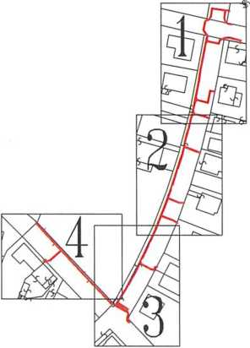
nrOMPTRICKÝ Pl ÁNI |  | Geometrický plán ověřil autorizovaný zeměměřický inženýr: |  | Stejnopis ověřil outorizovoný zeměměřický inženýr
pro |  | Jméno, příjmení: |  | Jméno, příjmení:
 |  | číslo položky rejstříku autorizovaných zeměměřických inženýrů: | 2470 | číslo položky rejstříku autorizovaných zeměměřických inženýrů: | 1788
vymezen! rozsahu věcného břemene k části pozemku |  | O"’: 19.12. 2024 Číslo: | 235/2024 | Dne: 11.7.2025 | _{ĎBlo:} 194A/2025
 |  | Náležitostmi o přesností odpovídá právním předpisům. |  | Tento stejnopis odpovídá geometrickému plánu v v dokumentaci katastrálního úřadu. | elektronické podobě uloženému
Vyhotovitel: | GEODAP | Katastrální úřad souhlasí s očíslováním parcel. |  | Ověření stejnopisu geometrického plánu v listinné podobě.
Labská louka 655/1
500 11 Hradec Králové
Číslo plánu: | 2025-248/2024
Okres: | Pardubice | KÚ pro Pardubický kraj KP Pardubice
Obec: | Pardubice | KÚ pro Pardubický kraj KP Pardubice
Kat. území: | Rosice nad Labem | PGP 2693/2024-606  9094 19 90 14-m-m +01'00'
Mapový list: | Přelouč 0-9/44
Dosavadním vlastníkům pozemků bylo poskytnuto možnost seznámit se v terénu s průběhem navrhovaných nových hranic, které byly označeny předepsaným způsobem:

Seznam souřadnic (S-JTSK)
Souřadnice pro zápis do KN
čisto bodu | Y | X | kód kv. | Poznámka
1 | 650061.97 | 1059595.18 | 3
2 | 650062.15 | 1059596.23 | 3
3 | 650055.35 | 1059614.99 | 3
4 | 650055.74 | 1059614.90 | 3
5 | 650070.47 | 1059643.52 | 3
6 | 650070.54 | ' 1059643.88 | 3
7 | 650073.87 | 1059659.42 | 3
8 | 650073.95 | 1059659.76 | 3
9 | 650078.95 | 1059679.92 | 3
10 | 650079.05 | 1059680.23 | 3
11 | 650176.31 | 1059721.17 | 3
12 | 650176.05 | 1059721.39 | 3
73 | 650088.62 | 1059709.59 | 3
14 | 650088.72 | 1059709.87 | 3
15 | 650092.66 | 1059721.58 | 3
16 | 650092.76 | 1059721.87 | 3
17 | 650104.76 | 1059747.64 | 3
18 | 650104.89 | 1059747.92 | 3
19 | 650105.80 | 1059749.75 | 3
20 | 650105.96 | 1059750.03 | 3
21 | 650121.55 | 1059777.74 | 3
22 | 650121.72 | 1059778.04 | 3
23 | 650121.02 | 1059779.77 | 3
24 | 650120.33 | 1059780.45 | 3
25 | 650171.37 | 1059744.77 | 3
26 | 650171.62 | 1059745.00 | 3
27 | 650170.34 | 1059744.90 | 3
28 | 650170.14 | 1059745.11 | 3
31 | 650061.58 | 1059595.23 | 3
52 | 650061.75 | 1059596.28 | 3
55 | 650055.79 | 1059615.11 | 3
34 | 650055.40 | 1059615.20 | 3
35 | 650070.26 | 1059643.56 | 3
36 | 650070.33 | 1059643.92 | 3
37 | 650073.65 | 1059659.46 | 3
38 | 650073.74 | 1059659.80 | 3
39 | 650078.74 | 1059679.99 | 3
40 | 650078.84 | 1059680.30 | 3
43 | 650088.41 | 1059709.66 | 3
44 | 650088.51 | 1059709.94 | 3
45 | 650092.45 | 1059721.65 | 3
46 | 650092.55 | 1059721.94 | 3
47 | 650104.56 | 1059747.73 | 3
48 | 650104.69 | 1059748.01 | 3
49 | 650105.61 | 1059749.86 | 3
50 | 650105.77 | 1059750.14 | 3
51 | 650121.36 | 1059777.85 | 3
52 | 650121.53 | 1059778.15 | 3
53 | 650120.84 | 1059779.59 | 3
54 | 650120.17 | 1059780.29 | 3
55 | 650171.43 | 1059745.21 | 3
56 | 650171.18 | 1059744.97 | 3
57 | 650170.30 | 1059745.26 | 3
58 | 650170.50 | 1059745.05 | 3
59 | 650176.18 | 1059721.02 | 3
60 | 650175.93 | 1059721.24 | 3
61 | 650062.02 | 1059595.44 | 3
62 | 650062.12 | 1059596.03 | 3
63 | 650064.10 | 1059595.26 | 3
64 | 650063.87 | 1059595.88 | 3
65 | 650064.47 | 1059595.82 | 3
66 | 650064.48 | 1059600.43 | 3
67 | 650065.10 | 1059600.51 | 3
68 | 650063.62 | 1059602.43 | 3
69 | 650064.13 | 1059602.85 | 3
70 | 650063.23 | 1059602.75 | 3
71 | 650062.93 | 1059603.78 | 3
72 | 650060.26 | 1059604.08 | 3
čisto bodu | Seznam souřadnic (S-JTSK) Souřadnice pro zápis do KN |  |  | Poznámka | Seznam souřadnic ÍS—JTSK) |  |  |  |  | Seznam souřadnic (S-JTSK) Souřadnice pro zápis do KN
čisto bodu | Y | X | kód kv. | Poznámka | Souřadnice nro záois dc |  | KN |  | číslo bodu | Y | X | kód kv.
73 | 650060.22 | 1059603.66 | 3 | Číslo bodu | Y | X | kód kv. | Poznámka | 212 | 650122.11 | 1059775.97 | 3
74 | 650072.16 | 1059594.14 | 3 | ’ 141 | 650088.23 | 1059675.29 | 3 |  | 213 | 650121.92 | 1059777.33 | 3
75 | 6500/1.66 | 1059594.82 | 3 | 142 | 650087.59 | 1059676.47 | 3 |  | 214 | 650121.48 | 1059777.62 | 3
76 | 650073.07 | 1059599.38 | 3 | 143 | 650087.79 | 1059677.04 | 3 |  | 215 | 650121.78 | 1059778.15 | 3
77 | 650074.14 | 1059600.84 | 3 | 144 | 650088.51 | 1059677.40 | 3 |  | 216 | 650122.05 | 1059777.96 | 3
78 | 6500/2.51 | 1059599.62 | 3 | 146 | 650081.70 | 1059678.84 | 3 |  | 217 | 650121.63 | 1059778.74 | 3
79 | 650073.76 | 1059601.34 | 3 | 147 | 650081.90 | 1059679.40 | 3 |  | 218 | 650122.16 | 1059779.33 | 3
80 | 650076.13 | 1059601.56 | 3 | 148 | 650078.90 | 1059679. 78 | 3 |  | 219 | 650121.35 | 1059780,11 | 3
81 | 650076.37 | 1059602.27 | 3 | 149 | 650079.09 | 1059680.35 | 3 |  | 220 | 650122.90 | 1059779.45 | 3
82 | 6500 /b. 65 | 1059602.02 | 3 | 152 | 650090.20 | 1059681.45 | 3 |  | 221 | 650121.45 | 1059780.85 | 3
83 | 650075.79 | 1059602.43 | 3 | 153 | 650093.47 | 1059691.04 | 3 |  | 222 | 650120.47 | 1059780.31 | 3
84 | 650076.80 | 1059607.18 | 3 | 154 | 650089.62 | 1059681.63 | 3 |  | 223 | 650120.92 | 1059779.87 | 3
85 | 650077.44 | 1059607.32 | 3 | 155 | 650092.91 | 1059691.22 | 3 |  | 224 | 650131.12 | 1059769.88 | 3
86 | 6500/b. 13 | 1059610.72 | 3 | 156 | 650097.69 | 1059704.41 | 3 |  | 225 | 650131.34 | 1059770.52 | 3
87 | 650074.49 | 1059610.60 | 3 | 157 | 650098.74 | 1059706.85 | 3 |  | 226 | 650137.58 | 1059763.11 | 3
88 | 650074.90 | 1059612.67 | 3 | 158 | 650097.13 | 1059704.61 | 3 |  | 227 | 650138.02 | 1059763.53 | 3
89 | 650074.57 | 1059613.57 | 3 | 159 | 650098.05 | 1059706.77 | 3 |  | 228 | 650155.16 | 1059744.34 | 3
90 | 650074.66 | 1059614.16 | 3 | 160 | 650098.27 | 1059707.33 | 3 |  | 229 | 650155.60 | 1059744.74 | 3
91 | 650076.10 | 1059615.14 | 3 | 161 | 650097.59 | 1059706.90 | 3 |  | 230 | 650161.40 | 1059738.42 | 3
92 | 650068.33 | 1059614.89 | 3 | 162 | 650091.60 | 1059709.40 | 3 |  | 231 | 650161.16 | 1059737.80 | 3
93 | 650067.66 | 1059613.10 | 3 | 163 | 650097.79 | 1059707.46 | 3 |  | 232 | 650161.80 | 1059737.98 | 3
94 | 650067.95 | 1059615.59 | 3 | 164 | 650091.72 | 1059710.00 | 3 |  | 233 | 650167.90 | 1059743.61 | 3
95 | 65006/. 18 | 1059613.54 | 3 | 165 | 650088.58 | 1059709.47 | 3 |  | 234 | 650167.58 | 1059744.13 | 3
96 | 650064.49 | 105961 1.52 | 3 | 166 | 650088.79 | 1059710.06 | 3 |  | 235 | 650169.79 | 1059744.26 | 3
97 | 650061.60 | 1059611.49 | 3 | 167 | 650100.51 | 1059711.97 | 3 |  | 236 | 650170.74 | 1059743.35 | 3
98 | 650064.35 | 1059612.12 | 3 | 168 | 650102.68 | 1059717.29 | 3 |  | 237 | 650169.71 | 1059744.86 | 3
99 | 650061.68 | 1059612.09 | 3 | 169 | 650099.95 | 1059712.19 | 3 |  | 238 | 650172.06 | 1059744.27 | 3
100 | 650054. 75 | 1059613.33 | 3 | 170 | 650102.01 | 1059717.23 | 3 |  | 239 | 650170.30 | 1059744.61 | 3
101 | 650055.51 | 1059613.75 | 3 | 171 | 650102.23 | 1059717.79 | 3 |  | 240 | 650170.80 | 1059744.13 | 3
102 | 650055.85 | 1059614.87 | 3 | 172 | 650095.35 | 1059719.78 | 3 |  | 241 | 650171.32 | 1059744.49 | 3
103 | 650055.24 | 1059615.01 | 3 | 173 | 650095.61 | 1059720.32 | 3 |  | 242 | 650171.25 | 1059744.66 | 3
104 | 650075.53 | 1059615.32 | 3 | 174 | 650092.60 | 1059721.40 | 3 |  | 243 | 650171.72 | 1059745.09 | 3
105 | 650077.44 | 1059621.91 | 3 | 175 | 650092.80 | 1059721.98 | 3 |  | 244 | 650170.05 | 1059745.21 | 3
106 | 650078.96 | 1059630.10 | 3 | 176 | 650105.75 | 1059724.98 | 3 |  | 245 | 650170.46 | 1059744.77 | 3
107 | 650076.86 | 1059622.03 | 3 | 177 | 650110.25 | 1059734.93 | 3 |  | 246 | 650175.47 | 1059722.42 | 3
108 | 650078.36 | 1059630.20 | 3 | 178 | 650105.19 | 1059725.22 | 3 |  | 247 | 650175.89 | 1059721.75 | 3
109 | 650080.47 | 1059638.92 | 3 | 179 | 650109.71 | 1059735.19 | 3 |  | 248 | 650175.95 | 1059722.78 | 3
110 | 650079.87 | 1059639.02 | 3 | 180 | 650114.33 | 1059744.73 | 3 |  | 249 | 650176.51 | 1059721.87 | 3
111 | 650081.44 | 1059647.22 | 3 | 181 | 650114.26 | 1059745.62 | 3 |  | 250 | 650176.40 | 1059721.10 | 3
112 | 650082.05 | 1059647.21 | 3 | 182 | 650114.53 | 1059746.17 | 3 |  | 251 | 650175.92 | 1059721.50 | 3
113 | 650082.45 | 1059649.86 | 3 | 183 | 650115.13 | 1059746.62 | 3 |  | 252 | 650073.39 | 1059600,83 | 3
114 | 650080.79 | 1059648.50 | 3 | 184 | 650114.91 | 1059744.55 | 3 |  | 253 | 650074.03 | 1059600.69 | 3
115 | 650080.91 | 1059649.09 | 3 | 185 | 650115.64 | 1059746.29 | 3 |  | 254 | 650075.25 | 1059610.54 | 3
116 | 650081.89 | 1059650.07 | 3 | 186 | 650108.59 | 1059748.72 | 3 |  | 255 | 650074.51 | 1059610.71 | 3
117 | 650074.94 | 1059649.90 | 3 | 187 | 650106.79 | 1059749.05 | 3 |  | 256 | 650066.53 | 1059612.54 | 3
118 | 650073.38 | 1059643.09 | 3 | 188 | 650108.79 | 1059749.30 | 3 |  | 257 | 650065.61 | 1059612.75 | 3
119 | 650074.48 | 1059650.62 | 3 | 189 | 650106.74 | 1059749.66 | 3 |  | 258 | 650055.73 | 1059614.49 | 3
120 | 650072.92 | 1059643.75 | 3 | 190 | 650106.11 | 1059747.72 | 3 |  | 259 | 650055.12 | 1059614.59 | 3
121 | 650070.45 | 1059643,41 | 3 | 191 | 650105.71 | 1059748.26 | 3 |  | 260 | 650055.80 | 1059614.72 | 3
122 | 650070.57 | 1059644.01 | 3 | 192 | 650106.24 | 1059749.28 | 3 |  | 261 | 650055.19 | 1059614.84 | 3
123 | 650082.93 | 1059654.74 | 3 | 193 | 650104.70 | 1059747.51 | 3 |  | 262 | 650079.06 | 1059679. 72 | 3
124 | 650083.53 | 1059654.67 | 3 | 194 | 650105.00 | 1059748.16 | 3 |  | 263 | 650079.23 | 1059680.30 | 3
125 | 650082.56 | 1059656.69 | 3 | 195 | 650105.73 | 1059749.62 | 3 |  | 265 | 650092.91 | 1059721.22 | 3
126 | 650082.69 | 1059657.28 | 3 | 196 | 650106.02 | 1059750.14 | 3 |  | 266 | 650093.15 | 1059721.77 | 3
127 | 650084.16 | 1059659.46 | 3 | 197 | 650118.18 | 1059751.35 | 3 |  | 267 | 650104.98 | 1059747.55 | 3
128 | 650084.73 | 1059659.27 | 3 | 198 | 650122.72 | 1059759.36 | 3 |  | 268 | 650105.32 | 1059748.21 | 3
129 | 650076.18 | 1059658.24 | 3 | 199 | 650117.66 | 1059751.63 | 3 |  | 269 | 650105.96 | 1059749.46 | 3
130 | 650076.38 | 1059658.82 | 3 | 200 | 650122.20 | 1059759.66 | 3 |  | 270 | 650106.24 | 1059750.00 | 3
131 | 650073.83 | 1059659.25 | 3 | 201 | 650126.00 | 1059764.72 | 3 |  | 271 | 650121.60 | 1059777.54 | 3
132 | 650073.98 | 1059659.86 | 3 | 202 | 650125.50 | 1059765.04 | 3 |  | 272 | 650121.90 | 1059778.07 | 3
133 | 650085.88 | 1059663.94 | 3 | 203 | 650127.81 | 1059768.66 | 3 |  | 273 | 650130.98 | 1059769.86 | 3
134 | 650086.18 | 1059665.45 | 3 | 204 | 650129.12 | 1059769.60 | 3 |  | 274 | 650131.48 | 1059770.37 | 3
135 | 650085.30 | 1059664.06 | 3 | 205 | 650129.10 | 1059770.21 | 3 |  | 275 | 650171.38 | 1059743.80 | 3
136 | 650085.60 | 1059665.61 | 3 | 206 | 650129.54 | 1059771.00 | 3 |  | 276 | 650170.96 | 1059744.24 | 3
137 | 650087.25 | 1059668.78 | 3 | 207 | 650121.70 | 1059772.88 | 3 |  | 277 | 650176.43 | 1059722.01 | 3
138 | 650086.67 | 1059668.94 | 3 | 208 | 650122.28 | 1059773.72 | 3 |  | 278 | 650122.56 | 1059777.38 | 3
139 | 650088.85 | 1059675.28 | 3 | 209 | 650122.96 | 1059774.62 | 3 |  | 279 | 650075.50 | 1059612.63 | 3
140 | 650089.07 | 1059677.13 | 3 | 210 | 650122.74 | 1059774.21 | 3 |  | 575-564 | 650122.04 | 1059778.31 | 3
 |  |  |  | 211 | 650121.47 | 1059775.97 | 3
Poznámka

(0.22)
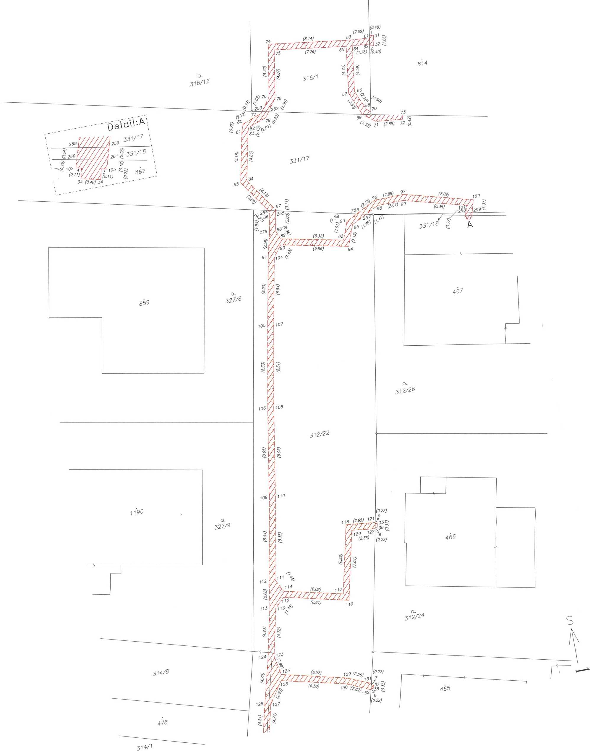

8/n?
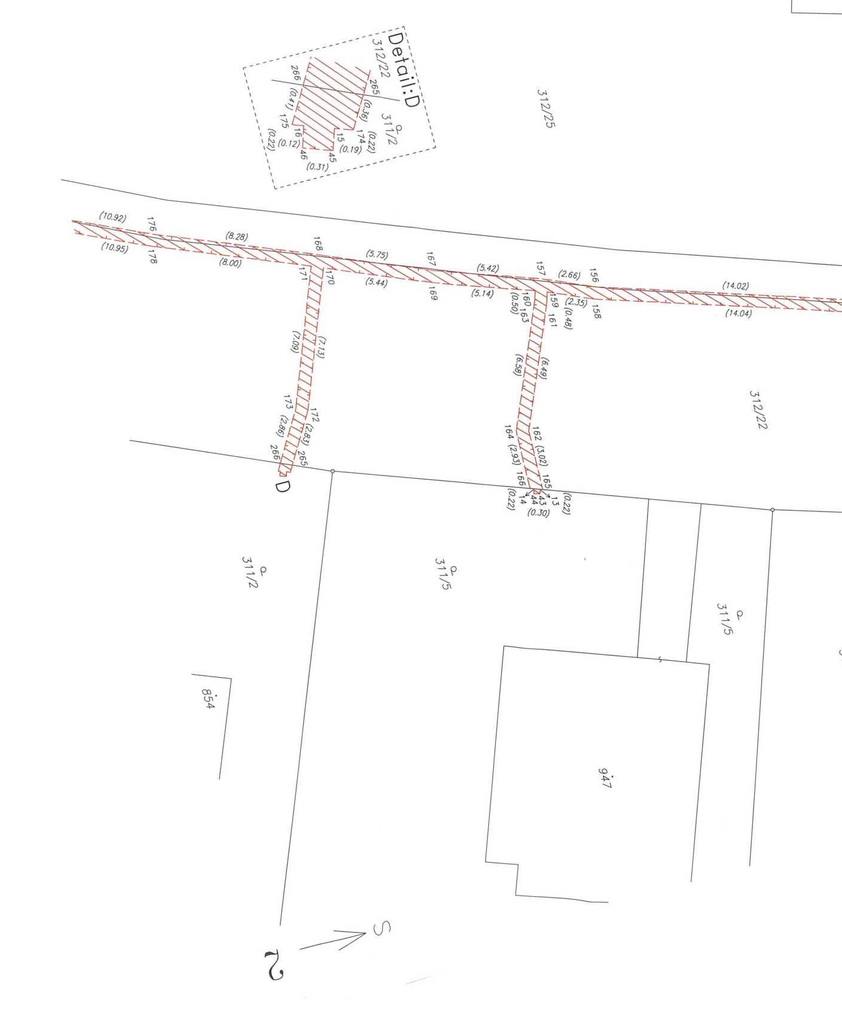
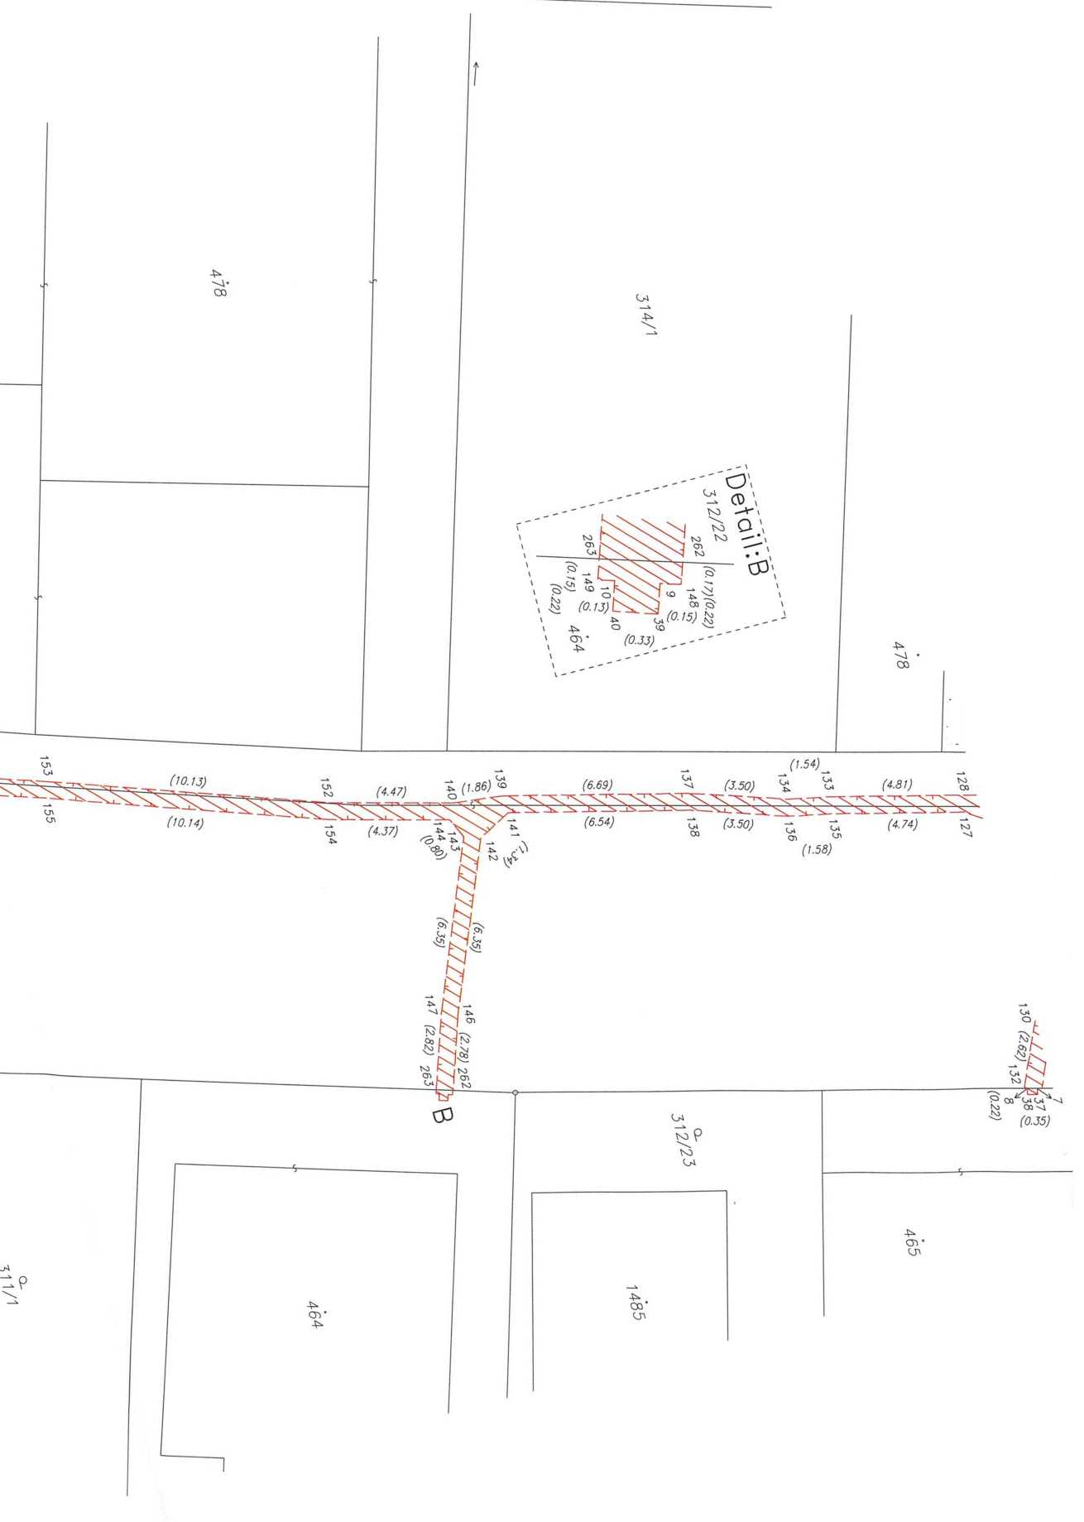

312/17
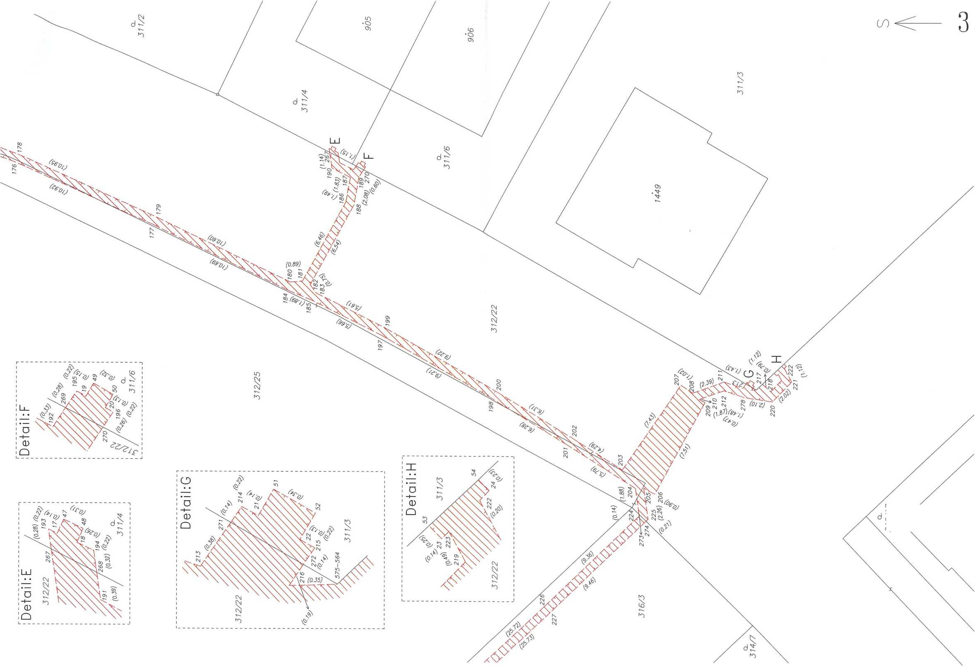

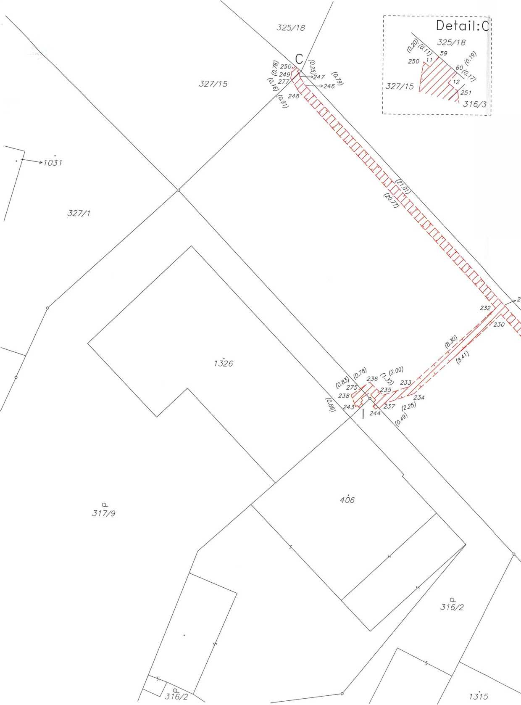

4
